Lesenský občasník
1/2016
xxxxxxxxxxxxxxxxxxxxxxxxxxxxxxxxxxxxxxxxxxxxxxxxxxxxxxxxxxxxxxxx
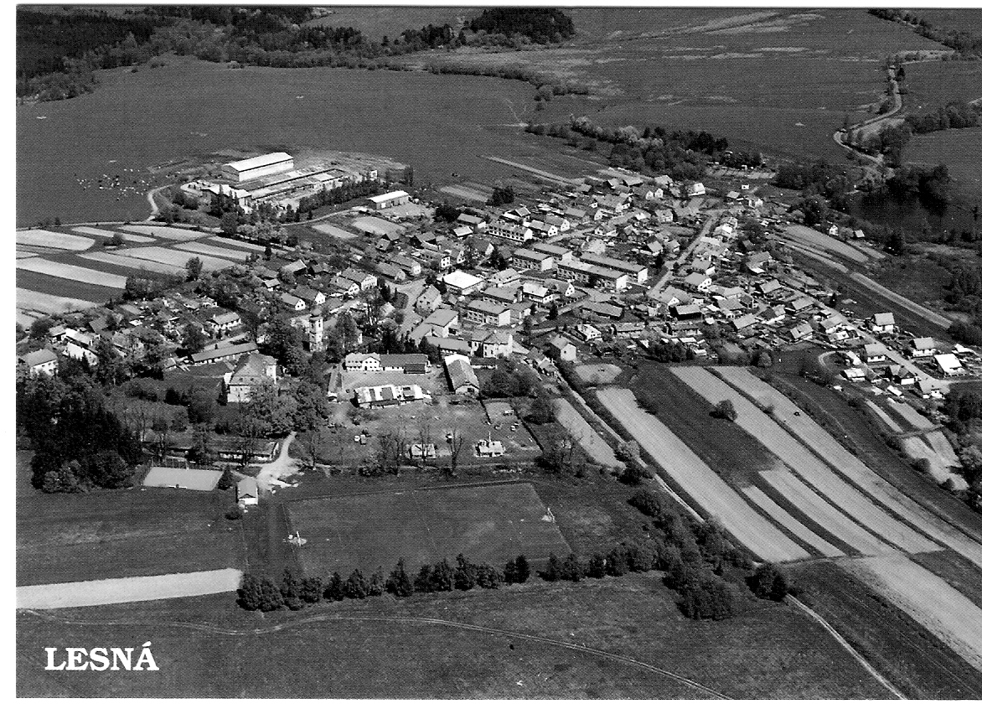
xxxxxxxxxxxxxxxxxxxxxxxxxxxxxxxxxxxxxxxxxxxxxxxxxxxxxxxxxxxxxxx
Kontaktní spojení : Obecní úřad Lesná, č.p.1
tel./fax : 374 784 425
e-mail : ou@obeclesna.cz
www.obeclesna.cz

Vážení spoluobčané,
máte před sebou první letošní číslo našeho občasníku, v němž naleznete informace o plánovaných investicích a opravách v obci, o připravovaných akcích i o akcích, které již proběhly.

Informace OÚ

Investiční akce v roce 2016: Vodovod v obci – II.etapa (pokud obec získá dotaci)
Dešťová kanalizace od zámku a školy
Opravy a rekonstrukce: Výměna mantinelů na kluzišti ( odloženo z loňského roku)
Revitalizace parčíku
Oprava střechy a vrat kotelny
Úprava autobusové zastávky
Dokončení generální opravy hasičského auta
Upozornění

Důrazně upozorňujeme občany- majitele psů- na dodržování článku 3. a 4. Obecně závazné vyhlášky obce Lesná č.8/2009, o pohybu psů a jiného zvířectva na veřejných prostranstvích.
Opakované porušování této vyhlášky se stane podkladem k podání oznámení o porušení zákona č. 246/1992 Sb. Městskému úřadu Tachov. Tento přestupek je poté posuzován jako týrání zvířete a může za něj být uložena vysoká pokuta.

Kultura

Maškarní karneval
V sobotu 27.února se v sále našeho zámku konal dětský maškarní karneval. Ženy ze zájmového spolku Lesněnky ve spolupráci se Základní a mateřskou školou Lesná ,Obcí Lesná a Pohostinstvím na zámkku připravily pro děti odpoledne plné tance, soutěží a her. Každý, kdo si zasoutěžil, dostal sladkou odměnu. Všichni se jistě těšili na již tradiční hru „židličková“, z níž si výherce odnesl láhev šumivého dětského nápoje. Ani dopsělí se nenechali zahanbit a tuto hru si zahráli za bouřlivého povzbuzování svých ratolestí. Vítaným zpestřením celého odpoledne byla tombola, v níž každý malý účastník získal několik drobných dárků. Organizátorky potěšila hojná účast a odměnou jim byly veselé tváře všech zúčastněných.

Taneční zábava u příležitosti MDŽ
Další kulturní akcí, která proběhla, byla zábava u příležitosti oslavy Mezinárodního dne žen. V sobotu 12.března se v sale zámku tančilo a zpívalo za doprovodu hudební skupiny Lesní směs. Každá žena při příchodu do sálu obdržela květinu.
K dobré náladě všech hostů přispělo i bohaté pohoštění, které připravily ženy ze zájmového spolku Lesněnky. Příjemným překvapením a završením večera byla vtipná tombola.

Dětská velikonoční diskotéka
V sobotu 26.března uspořádali provozovatelé Pohostinství na zámku dětskou velikonoční diskotéku. Odpoledne plné zábavy a tance bylo zcela jistě hezkým zpestřením velikonočních svátků.

Sport
Po zimní přestávce nastoupí naši fotbalisté ke svému prvnímu jarnímu zápasu v sobotu 9.dubna na hřišti soupeře v Třemešné.
Pro všechny fotbalové fanoušky zde uvádíme tabulku s rozpisem jednotlivých zápasů jarního kola soutěže.

Třemešné - Lesná | 9.4. | sobota | 16.30
Lesná – Bor „B“ | 16.4. | sobota | 17.00
Dl.Újezd „B“ - Lesná | 24.4. | neděle | 15.00
Lesná - Brod | 30.4. | sobota | 17.00
Trpísty - Lesná | 8.5. | neděle | 15.00
Planá „B“ - Lesná | 15.5. | neděle | 14.00
Lesná – Konst.Lázně „B“ | 21.5. | sobota | 17.00
Kladruby - Lesná | 29.5. | neděle | 17.00
Lesná – Kšice „B“ | 4.6. | sobota | 17.00
Halže - Lesná | 11.6. | sobota | 17.00
Lesná – Zadní Chodov | 18.6. | sobota | 17.00

39. Internationale Rallye Wiesbaden 2016

Ve dnech 28. -30.4.2016 se bude konat 39. Internationale Rallye Wiesbaden 2016. Start rallye je v obci Obora, cíl je v obci Studánka,přes naší obec budou posádky projíždět ve čtvrtek 28.4. v době cca 15.48 – 17.10 hod.
Počet účastníků rallye cca 35 vozů vysoké technické a sportovní úrovně.Rallye se koná za normálního silničního provozu a průměrná rychlost nepřekročí 50 km/hod. Záštitu nad rallye převzal p. Walter Röhrl, několikanásobný mistr světa v rallye.

Naši jubilanti

V příštích měsících oslaví svá významná životní jubilea tito naši spoluobčané.
Duben Květen Červen
Michal Gangur Miloslav Hunčovský Ivan Hrečin
Vasil Gangur Václav Šesták Milan Layer
Jiří Goubej Marie Packanová
Marie Sakmárová Jana Besmáková
Jiřina Kůstová
Anton Mojžíš
Ivan Packan
Anna Danková

Sbor pro občanské záležitosti a Obecní úřad přeje všem pevné zdraví, mnoho štěstí a spokojenosti.

Jarní úklid obce - svoz odpadů

1.Nebezpečný odpad
Sběr bude probíhat ve středu 6.4.2016.
Obecní traktor s valníkem bude přistaven na uvedených stanovištích :
od 14,30 hod do 14,50 hod. ve Staré Knížecí Huti na návsi od 15,15 hod do15,40 hod. v Písařově Vesci na návsi od 16,00 hod do 16,50 hod v Lesné na návsi
Do nebezpečného odpadu patří například: lednice, televize, počítače, oleje, hadry od olejů, pneumatiky, duše, nádoby od barev a nebezpečných látek, eternit, atd.

2.Velkoobjemový odpad
V pátek 8.4.2016 v poledních hodinách budou přistaveny 3 kontejnery na těchto místech
v Lesné: 1 kontejner na návsi
1 kontejner naproti domu p. Maška
1 kontejner na křižovatce pod bytovkami

Důrazně žádáme občany, aby využili jen výše uvedené způsoby likvidace odpadů a neplnili kontejnery odpadem, který do nich nepatří.

3.Připomínáme občanům, že v obci funguje system sběru tříděného odpadu.
Žluté kontejnery jsou určeny pro sběr plastů (PET lahve, nápojové kartony, drobné plastové výrobky- vždy sešlápnuté)
Modré kontejnery jsou určeny pro sběr papíru a kartonu ( krabice sešlapávejte).
Zelené příp. bílé kontejnery jsou určeny pro sběr skla (lahve bez uzávěrů, sklenice)
Šedý kontejner je určen na drobný kovový odpad (plechovky od nápojů,konzervy, kovové zátky, kovové nádobí)

Ve dvoře u zámku je umístěn kontejner na bio odpad ( posekaná tráva ze zahrady a drobné větve). Kontejner je přístupný v pracovní dny dle pracovní doby Obecního úřadu , o víkendech po domluvě se starostkou.

4. Sběr textilu
Sběr šatstva a textilií pro Diakonii Broumov bude probíhat naším tradičním způsobem od 2.5. do 13.5.2016. Věci zabalte do krabic či igelitových pytlů a dopravte na Obecní úřad.

Co můžete darovat:
- letní a zimní oblečení (dámské, pánské,dětské)
- lůžkoviny, prostěradla, ručníky, utěrky, záclony
- látky (minimálně 1m2, prosíme, nedávejte nám odřezky a zbytky látek)
- domácí potřeby-nádobí bílé i černé, skleničky- vše nepoškozené
- peří, péřové a vatované přikrývky, polštáře a deky
- obuv – veškerou nepoškozenou, páry svázané nebo spojené gumičkou, aby se boty neztratily
- drobné elektrické spotřebiče
- hračky – plastové, plyšové, jakékoliv
- knihy a časopisy

